Лабораторная работа 2

Запись разработанных алгоритмов на алгоритмическом языке высокого уровня.

Цель работы: Ознакомиться со структурой ветвление
Краткая теория
Условный оператор ветвления if, if-else
Оператор ветвления if позволяет выполнить определенный набор инструкций в зависимости от некоторого условия. Возможны следующие варианты использования.
Конструкция if
Синтаксис оператора if выглядит следующим образом:
if(условие)
{
последовательность операторов
}
else
{
последовательность операторов
}

где условие – это некоторое условное выражение, a оператор – адресат операторов if и else. Оператор else не является обязательным.
Знаки сравнения используемые в условных выражениях:
Разрешенные операции сравнения:
- x < y - строго x меньше y,
- x <= y - x меньше или равно y,
- x > y - строго x больше y,
- x >= y - x больше или равно y,
- x == y - x равно y,
- x != y - x не равно y.
Условие должно представлять значение типа bool. Это может быть непосредственно значение типа bool или результат условного выражения или другого выражения, которое возвращает значение типа bool.
ПРИМЕР:
int num1 = 8;
int num2 = 6;
if(num1 > num2)
{
Console.WriteLine($"Число {num1} больше числа {num2}");
}

Если блок содержит одну инструкцию, то можно убрать фигурные скобки:
ПРИМЕР:
int num1 = 8;
int num2 = 6;
if(num1 > num2) Console.WriteLine($"Число {num1} больше числа {num2}");

Можно соединить сразу несколько условий, используя логические операторы:
&& – логическая связка «и», истина наступает, когда истины все условия, соединенные &&.
ПРИМЕР:
int num1 = 8;
int num2 = 6;
if(num1 > num2 && num1==8) Console.WriteLine($"Число {num1} больше числа {num2}");

|| – логическая связка «или», истина наступает, когда истино хотя бы одно условие из условий, соединенных ||.

Блок else выполняется, если условие после if ложно, то есть равно false. Если блок else содержит только одну инструкцию, то его можно сократить, убрав фигурные скобки:
ПРИМЕР:
int num1 = 8;
int num2 = 6;
if(num1 > num2)
Console.WriteLine($"Число {num1} больше числа {num2}");
else
Console.WriteLine($"Число {num1} меньше или равно числу {num2}");

Вложенные операторы if
Чтобы выбрать один из более чем двух путей, необходимо объединить условия с помощью else if. C# вычисляет каждое условие в порядке и запускает первый блок, условие которого равно true, а затем пропускает остальные. Последний else обрабатывает каждый оставшийся случай:
Вложенные операторы if очень часто применяются в программировании. Любой оператор else всегда связан с ближайшим оператором if, т.е. с тем оператором if, который находится в том же самом блоке, где и оператор else, но не с другим оператором else.
ПРИМЕР:
if (i == 10) {
if(j < 20) a = b;
if(k > 100) с = d;
else a = с; // этот оператор else связан с оператором if(k > 100)
}
else a = d; // этот оператор else связан с оператором if(i == 10)

Конструкция if-else-if
В программировании часто применяется многоступенчатая конструкция if-else if, состоящая из вложенных операторов if.
Общая форма.
if(условие)
оператор; или {группа операторов};
else if (условие)
оператор; или {группа операторов};
else if (условие)
оператор; или {группа операторов};
else
оператор; или {группа операторов};

Условные выражения в такой конструкции вычисляются сверху вниз. Как только обнаружится истинное условие, выполняется связанный с ним оператор, а все остальные операторы в многоступенчатой конструкции опускаются.
Если ни одно из условий не является истинным, то выполняется последний оператор else, который зачастую служит в качестве условия, устанавливаемого по умолчанию. Когда последний оператор else отсутствует, а все остальные проверки по условию дают ложный результат, то никаких действий вообще не выполняется.
ПРИМЕР:
// Определить наименьший множитель заданного
// целого значения, состоящий из одной цифры.
using System;

class Ladder {
static void Main() {
int num;
for(num = 2; num < 12; num++) {
if((num % 2) == 0)
Console.WriteLine("Наименьший множитель числа " + num + " равен 2.");
else if((num % 3) == 0)
Console.WriteLine("Наименьший множитель числа " + num + " равен 3.");
else if((num % 5) == 0)
Console.WriteLine("Наименьший множитель числа " + num + " равен 5.");
else if((num % 7) == 0)
Console.WriteLine("Наименьший множитель числа " + num + " равен 7.");
else
Console.WriteLine(num + " не делится на 2, 3, 5 или 7.");
}
}
}

Последний оператор else выполняется лишь в том случае, если не удается выполнить ни один из предыдущих операторов.

Задания для самостоятельной работы
- Даны три целых числа. Выдать из них те, которые принадлежат интервалу [1,3].
- Даны три целых числа. Определить минимальное среди них и вывести на экран.
- Дан номер года (положительное целое число). Определить количество дней в этом году, учитывая, что обычный год насчитывает 365 дней, а високосный – 366 дней. Високосным считается год, делящийся на 4, за исключением тех годов, которые делятся на 100 и не делятся на 400 (например, годы 300, 1300 и 1900 не являются високосными, а 1200 и 2000 – являются).
- Написать программу вычисления стоимости покупки с учетом скидки. Скидка в 3% предоставляется в том случае, если сумма покупки больше 500 руб., в 5% - если сумма больше 1000 руб.
- Составить программу, которая по данному числу (1–12) выводит название соответствующего ему месяца.
- Даны три целых числа. Найти количество положительных чисел среди них.
- Ввести координаты точки (x, y). Напечатать, в каком квадранте или на какой оси координат находится эта точка.
- По цифре, введенной с клавиатуры, напечатать название этой цифры.
- С клавиатуры ввести число k (1..30). Определить, какому дню недели оно соответствует, если первое число – понедельник.
- В зависимости от номера (N) типа фигуры, ввести необходимых данных и вычислить при N = 1 – площадь круга, N = 2 - объем шара (4/3πR³), N=3 – объем цилиндра, N = 4 – площадь поверхности сферы 4πr².
- В зависимости от номера (N) типа фигуры, организовать ввод необходимых данных и вычислить при N = 1 – площадь прямоугольника, при N=2 – площадь параллелограмма, при N = 3 – площадь трапеции 1/2(a+b)h.
- Напечатать прописью остаток от деления любого целого числа на пять.
- Вычислить:
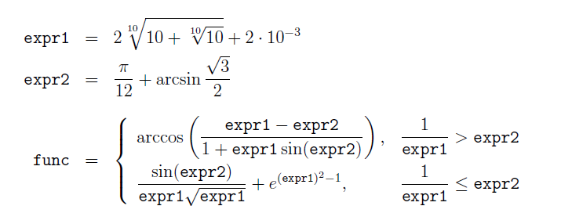

- Вычислить:
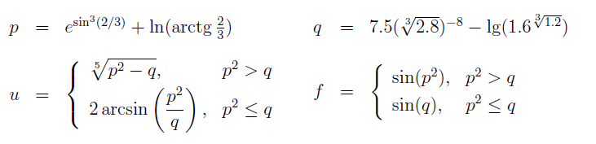

- Ввести значение x, y и провести вычисление:
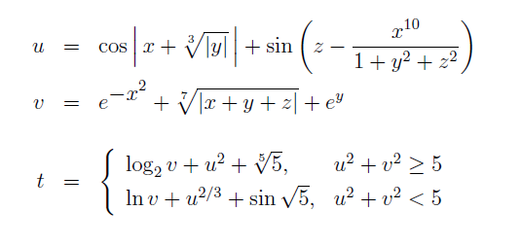
- Ввести значение x, y и провести вычисление:

